南通市公共资源交易平台电子交易业务培训材料

水利工程

（投标人）

南通市公共资源交易中心

**目 录**

一、 平台使用环境准备 2

1.1、 驱动安装说明 2

1.2、 证书工具 9

1.3、 检测工具 10

1.4、 浏览器配置 16

二、业务管理 21

2.1、登录会员 21

2.2、投标报名 22

2.3、邀请函确认 24

2.4、资审文件下载 25

2.5、招标文件下载 26

2.6、网上提问 28

2.7、答疑文件下载 29

2.8、控制价文件领取 30

2.9、上传投标文件 31

三、业务查询 32

3.1、查看资审结果 32

3.2、查看开标时间 32

3.3、查看保证金缴退 32

3.4、查看在建工程 33

3.5、查看中标业绩 33

四、安装工具 33

五、制作工程投标文件 36

5.1、双击打开投标工具 36

5.2、新建投标项目 36

5.3、编制项目投标文件 37

# 一、业务管理

## 1.1、登录会员

1、登录“南通市公共资源交易平台网站（https://ggzyjy.nantong.gov.cn/）”，找到投标人登录，后显示如下图：

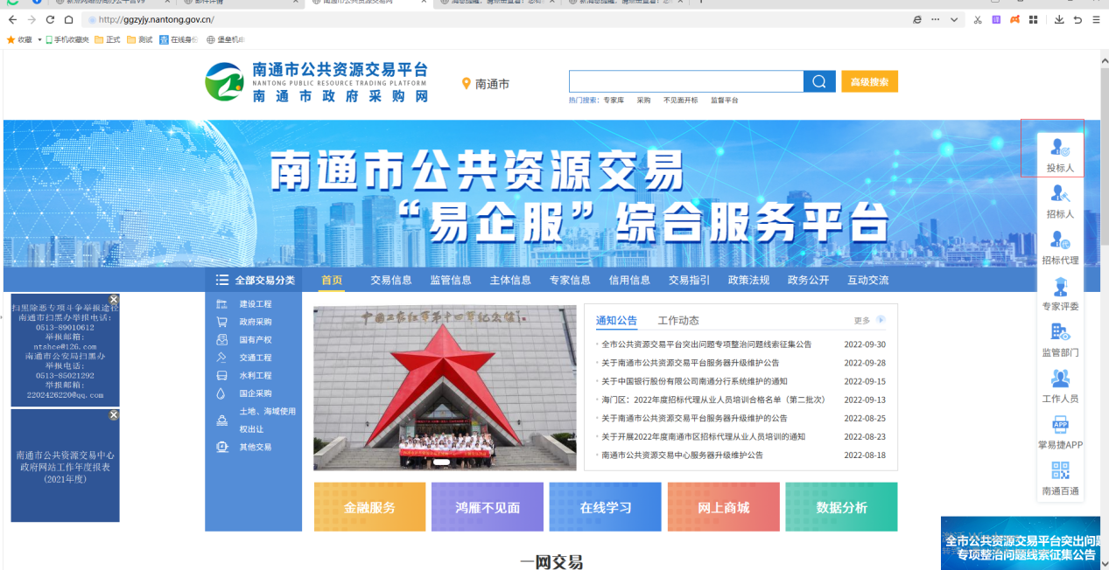

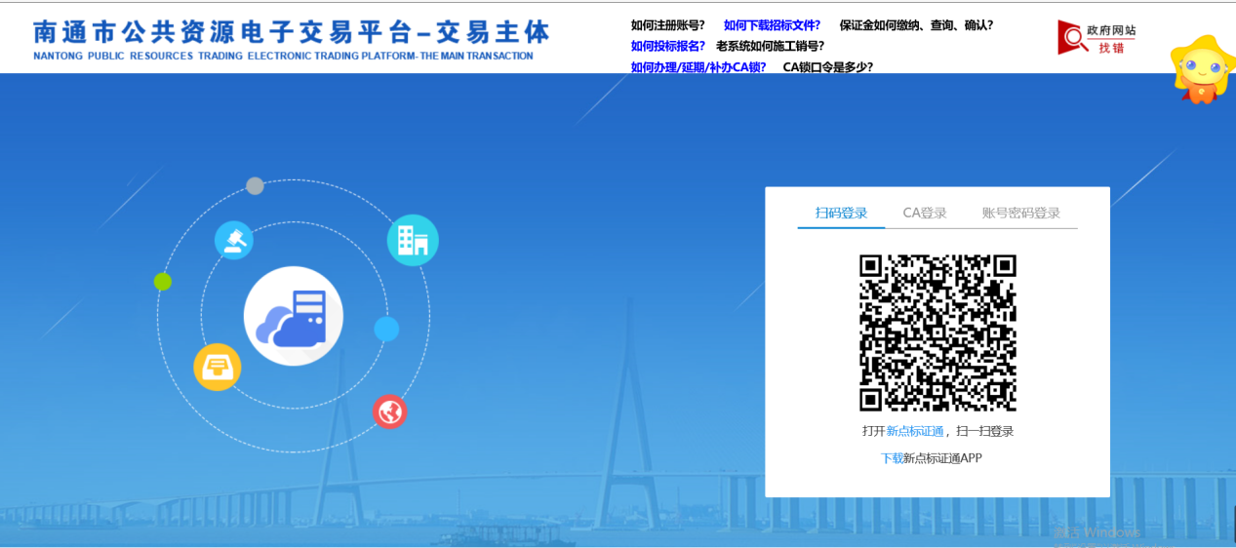

插入CA锁登录系统，或者选择标证通扫码登录。

2、成功登录后，如下图。

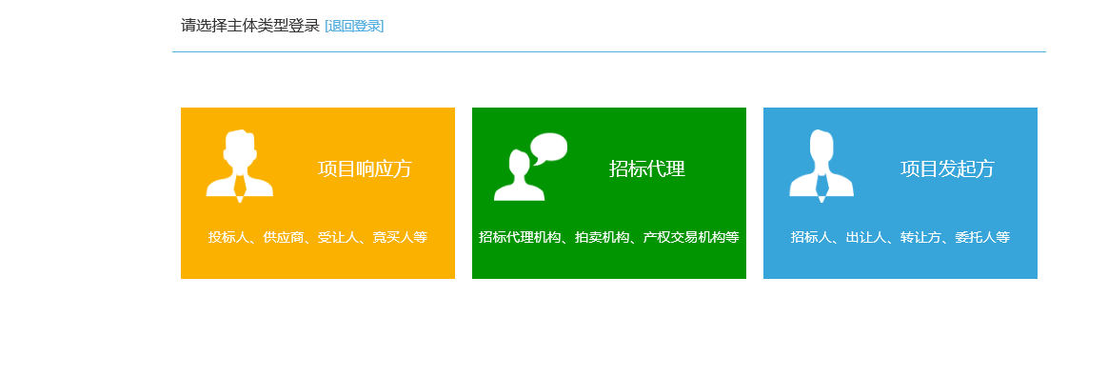

3、挑选正确的主体类型，投标人一般选择项目响应方。点击后即可进入会员系统。

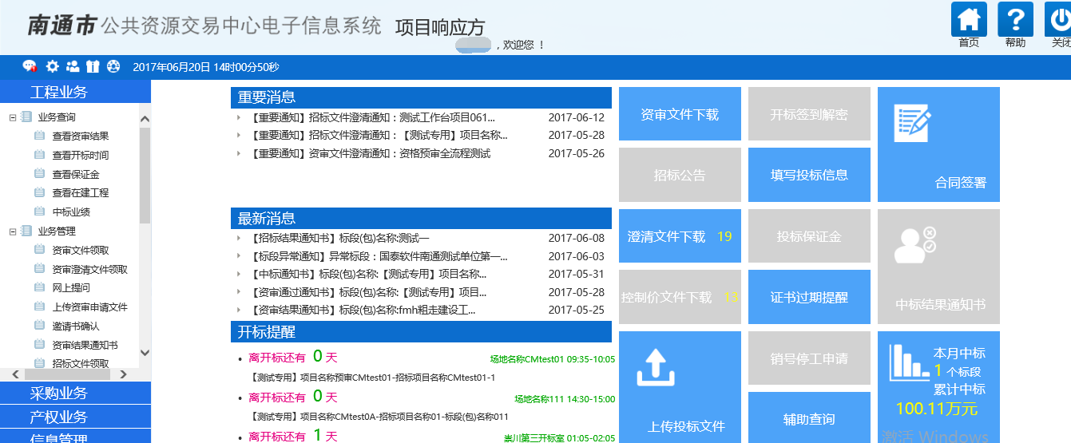

## 1.2、招标文件领取

1、会员首先确定自己所报名的项目是否在招标文件领取阶段，找到招标文件领取模块，找到自己需要投标的项目，点击领取按钮。

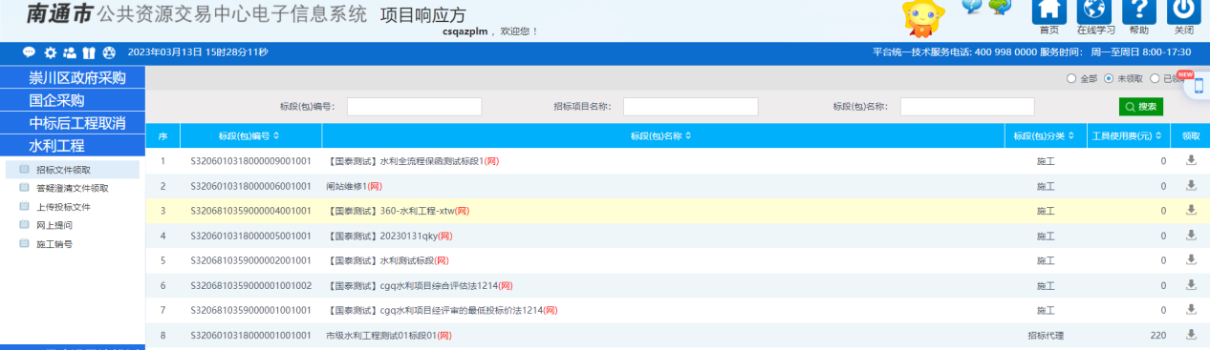

1. 在跳出页面中，点击下载即可领取招标文件，领取文件成功即可。

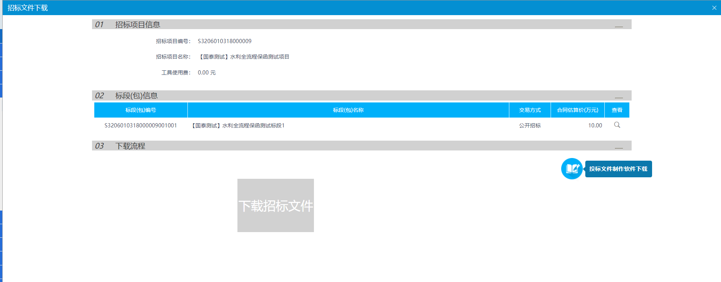

## 1.3、网上提问

该页面中列出网上提问记录。

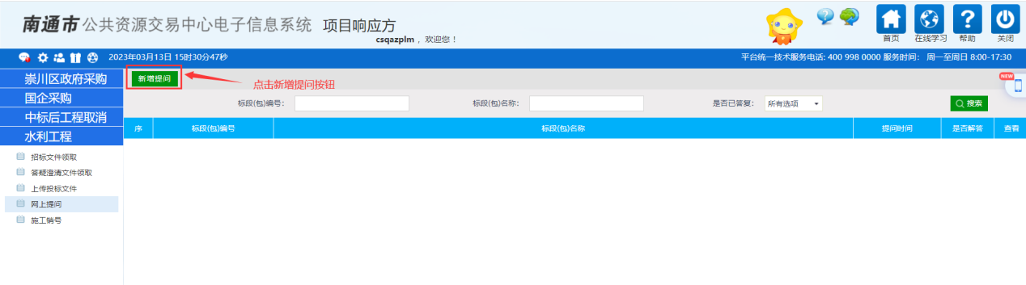

1、点击，对相关标段进行提问。

2、代理人员回复后，状态从“未解答”转为“已解答”。

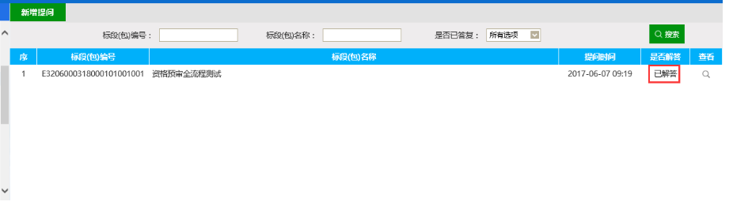

3、点击，可以查看答复内容。

## 1.4、答疑文件下载

该页面中列出答疑文件领取列表。

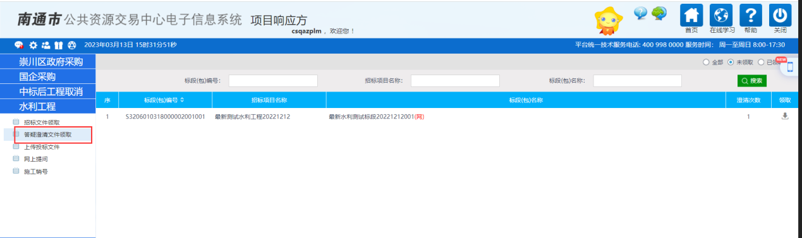

1、点击，领取对应标段的变更答疑文件。

**(注：先领取招标文件，再领取答疑文件)**

2、点击，可以领取对应标段的变更答疑文件。

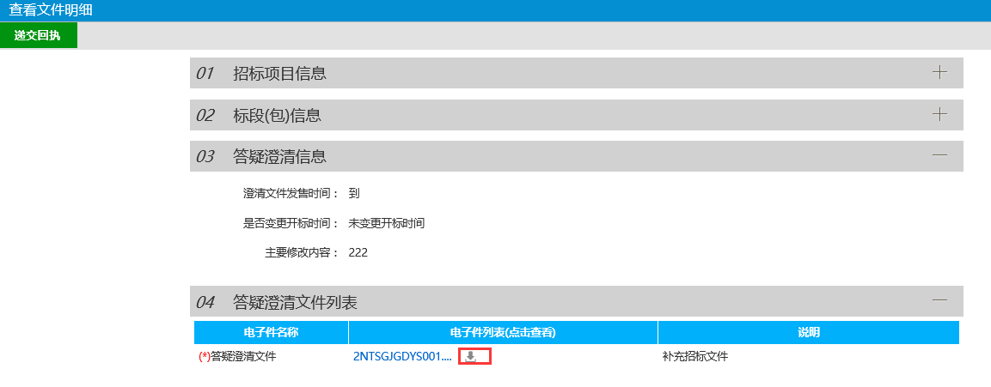

3、领取答疑文件后，记录从“未领取”转为“已领取”。

## 1.5、上传投标文件

该页面列出上传投标文件列表。

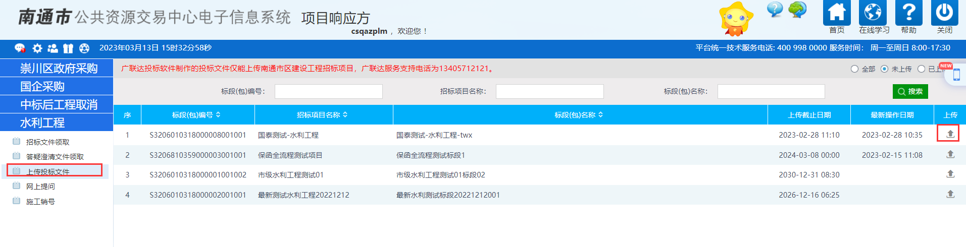

1、点击，可以上传投标文件。

（**注**：要求先下载招标文件，然后方可上传投标文件）

2、上传后，可以查看对应上传文件的记录是否上传成功。

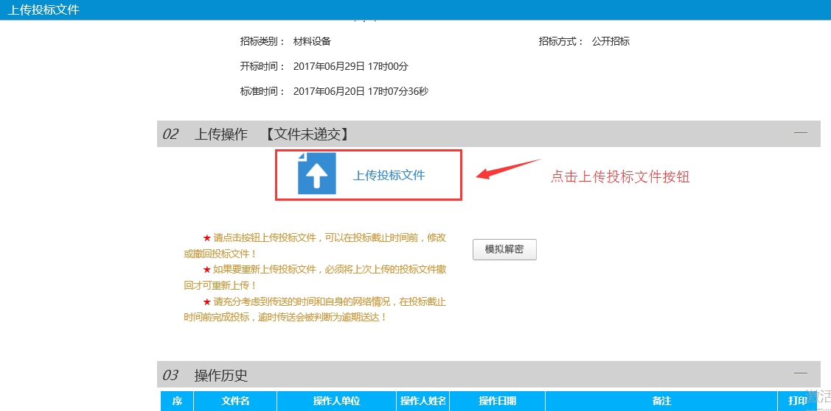

# 二、安装工具

1. 安装之退出**所有**杀毒软件，包括360杀毒、360安全卫士、电脑管家、金山卫士等
2. 双击安装程序安装，按照下图选择

双击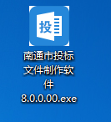

可快速安装，也可自定义安装

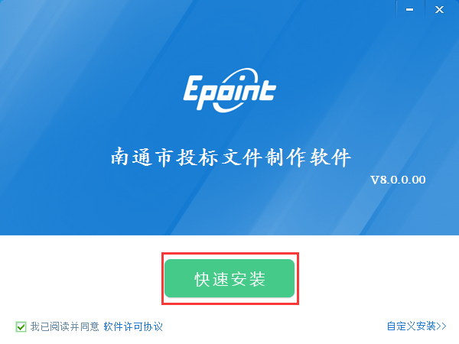

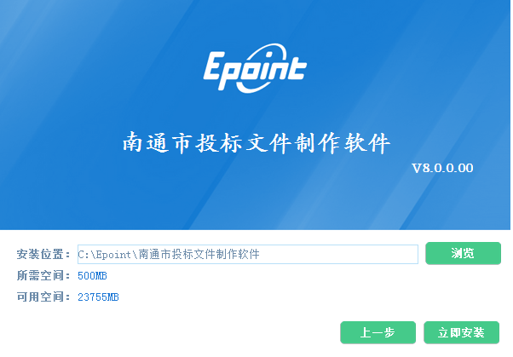

# 四、制作工程投标文件

## 4.1、双击打开投标工具

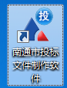

## 4.2、新建投标项目

1. 点击新建-选择文件（打开导入招标文件.JSZF格式）-投标单位名称（同步CA锁投标单位名称）-新建

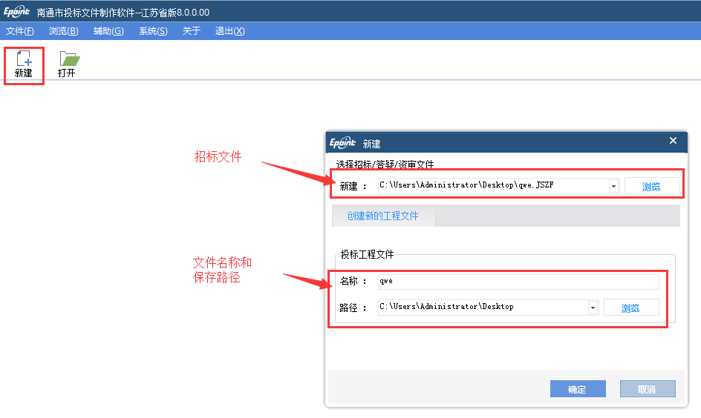

## 4.3、编制项目投标文件

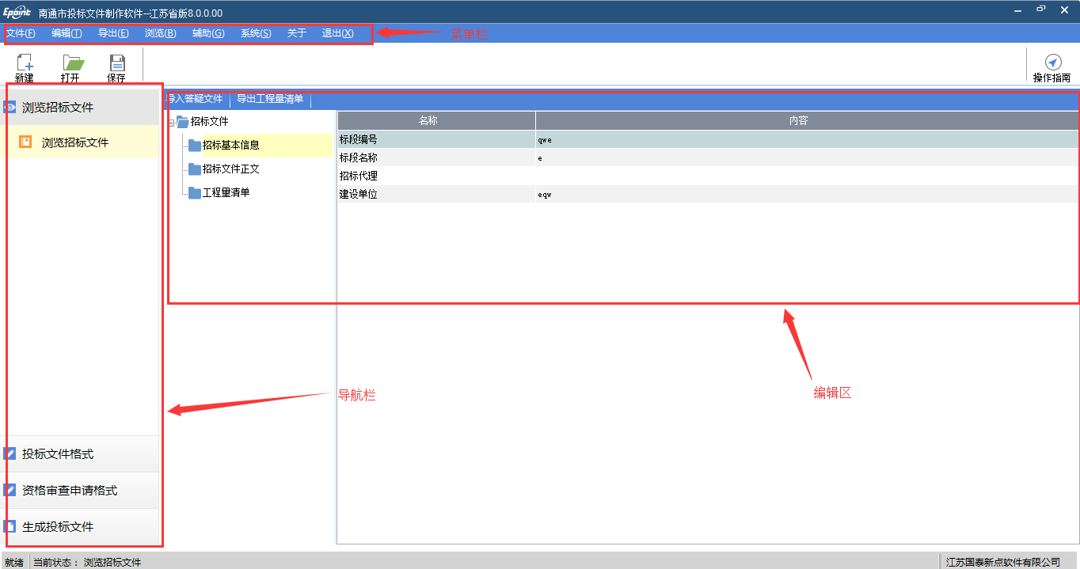

1） 浏览招标文件

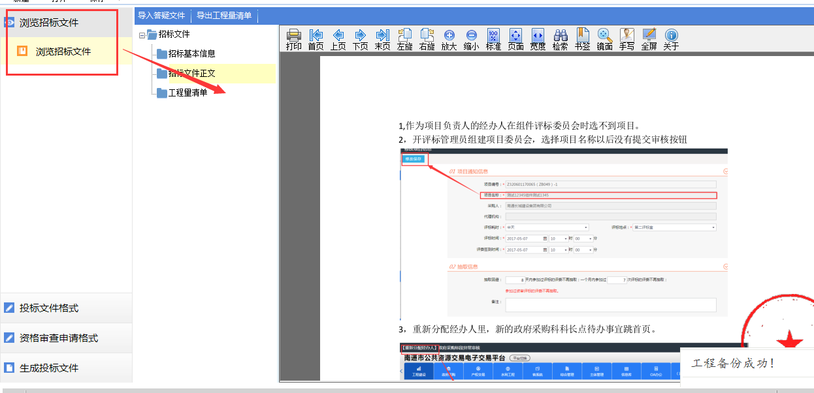

2）封面

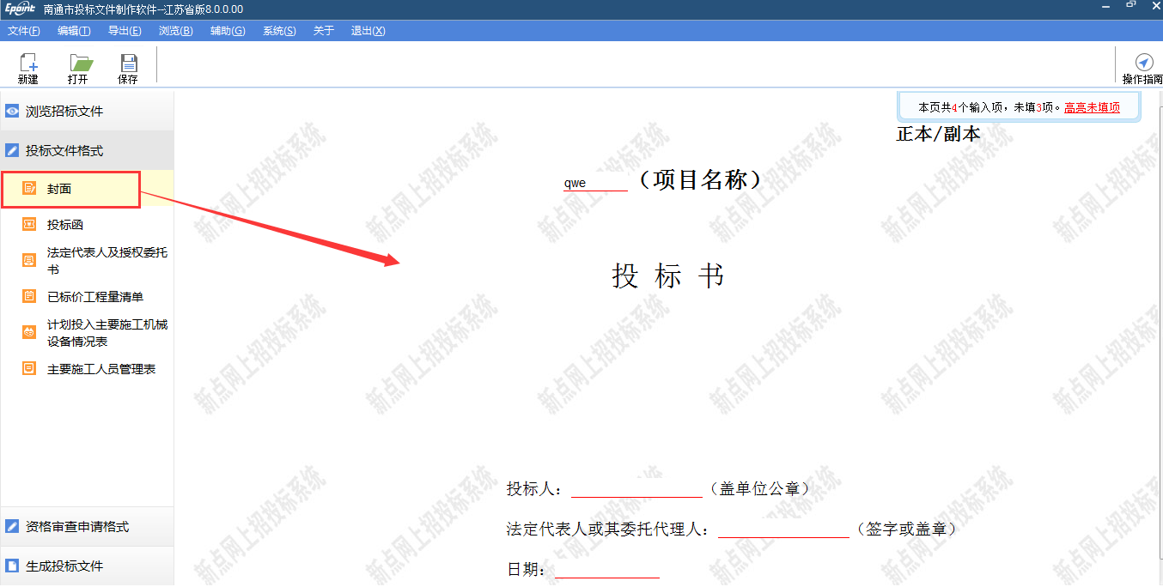

3）投标函：

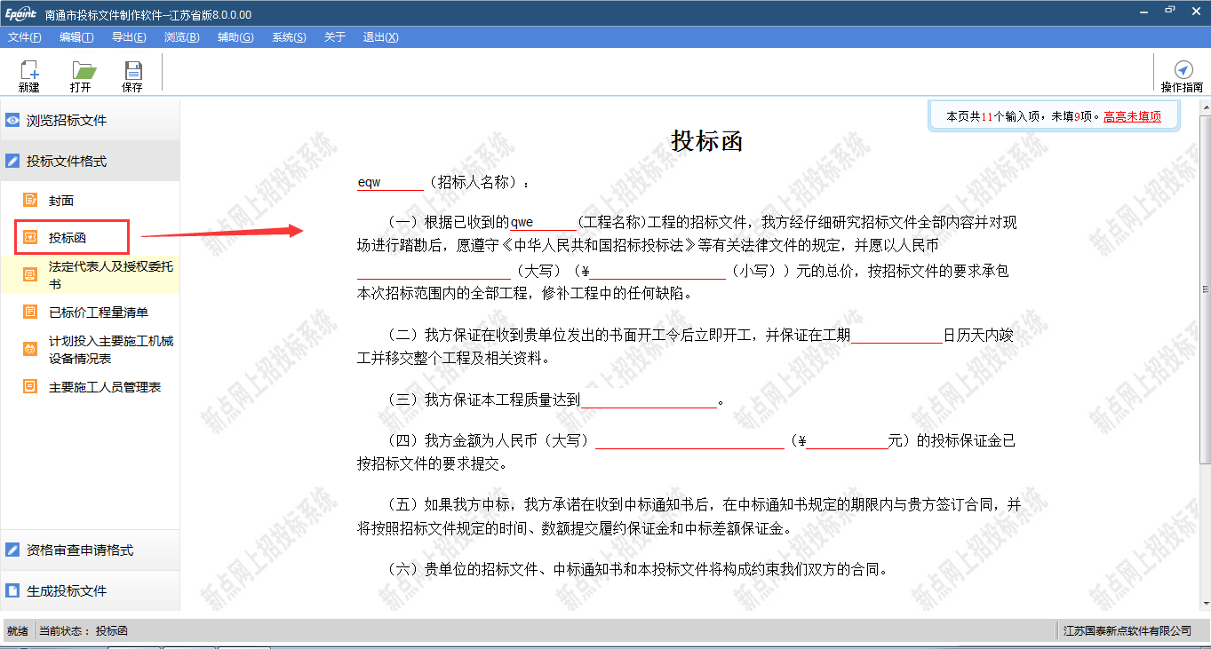

4）法定代表人及授权委托书：

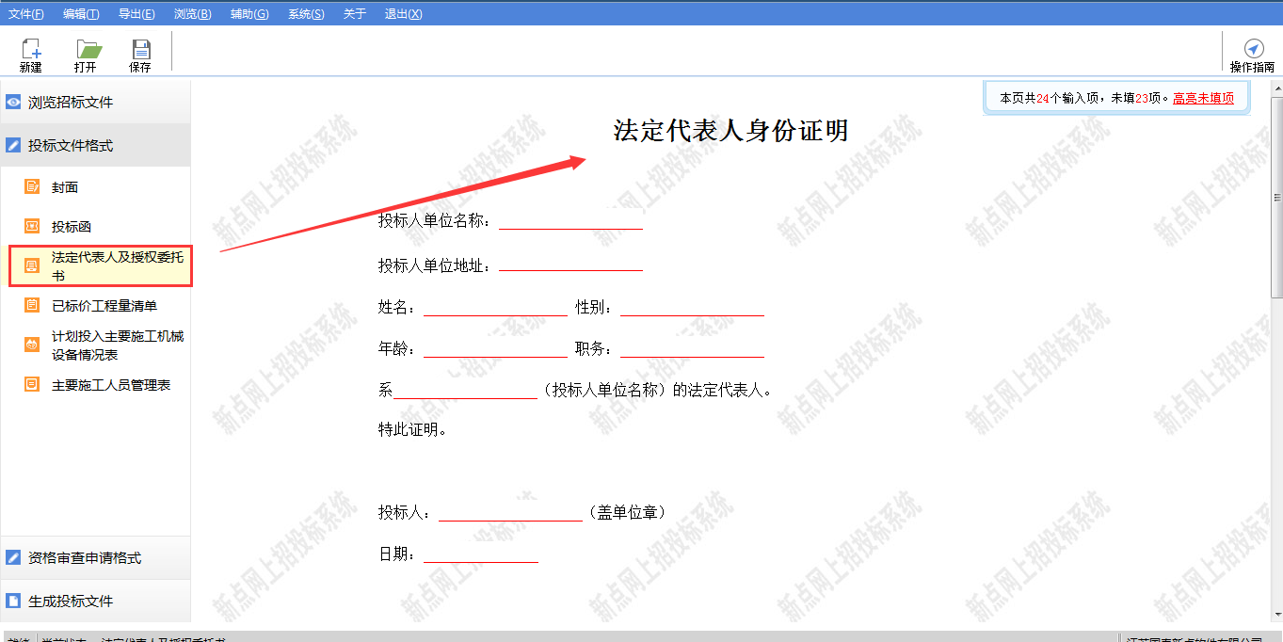

**5）已标价的工程量清单：**

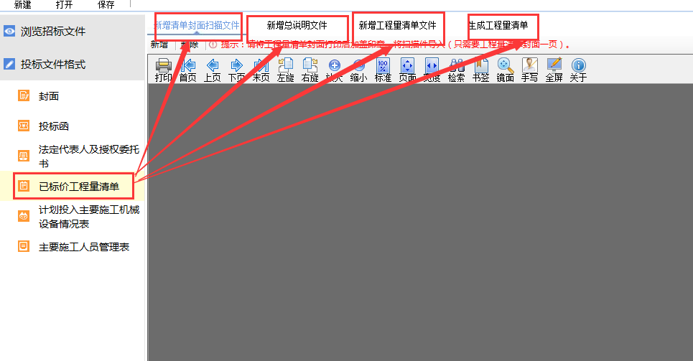

**6）资格审查申请格式（同步诚信库）：**

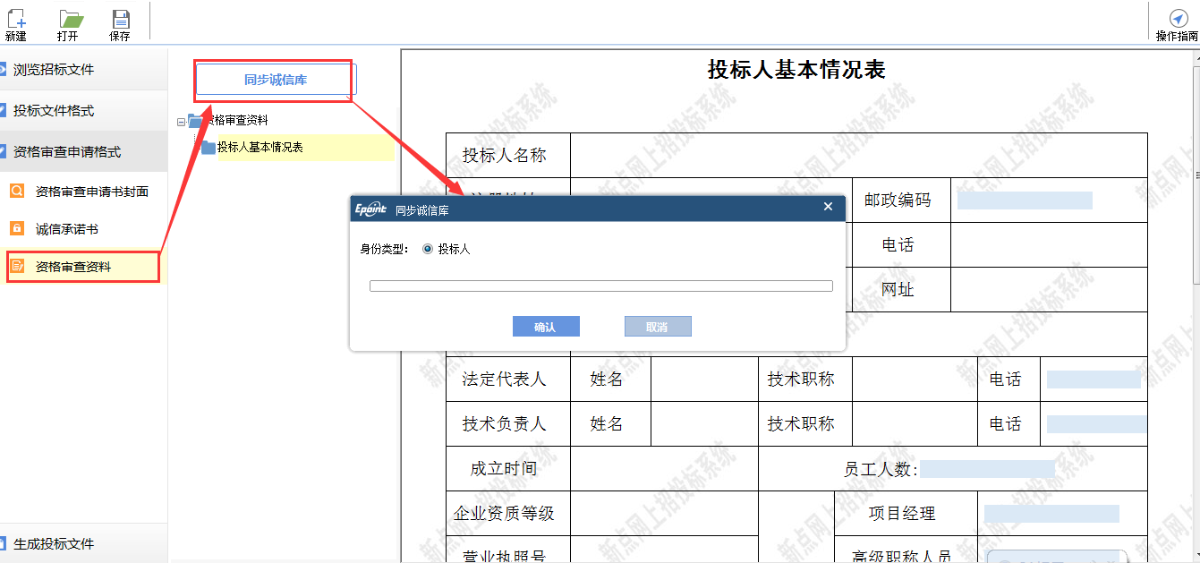

**7）生成投标文件：**

1. 标书检查

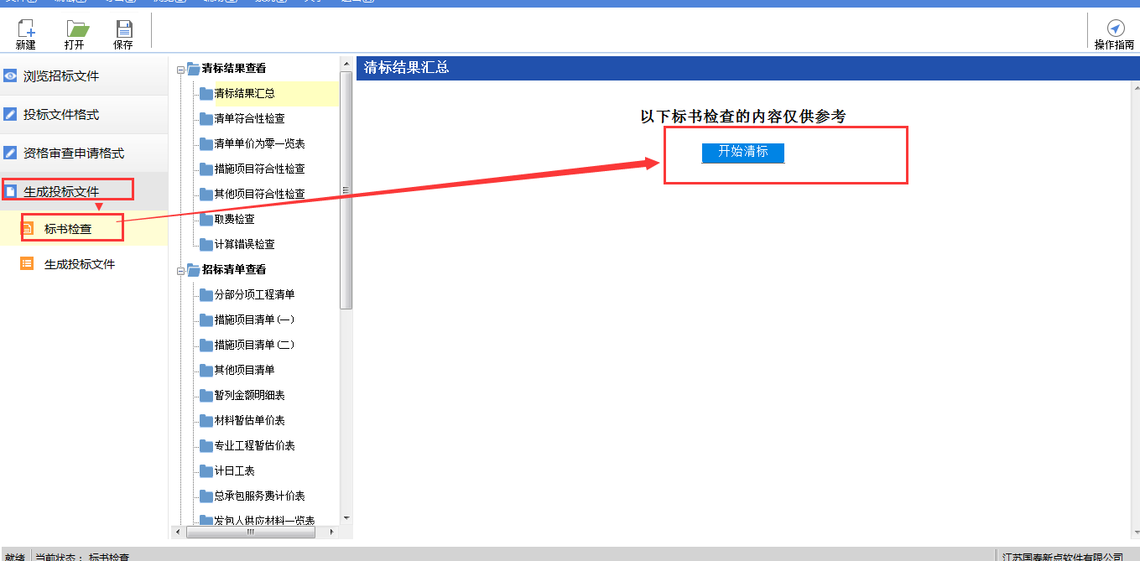

1. 生成投标文件—批量转换

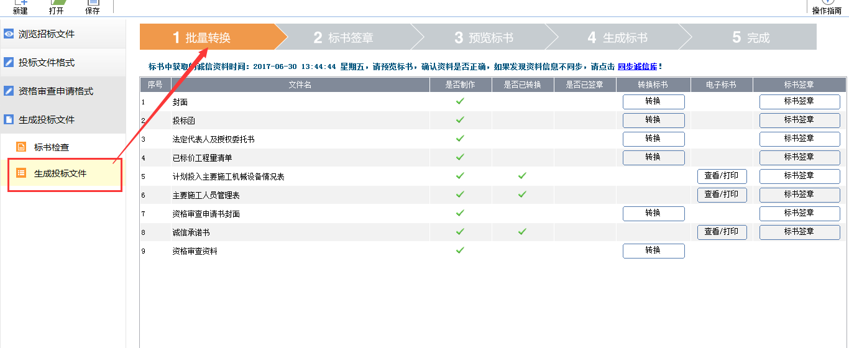

1. 标书签章

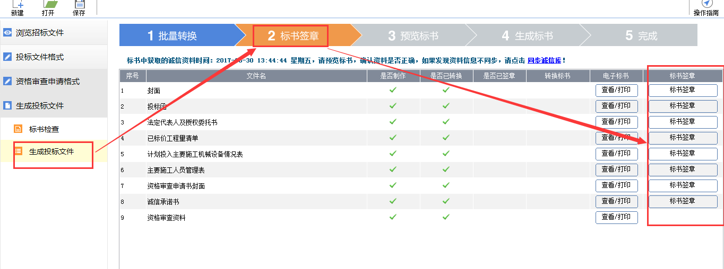

1. 预览标书—生成标书（会提示生成标书文件成功）

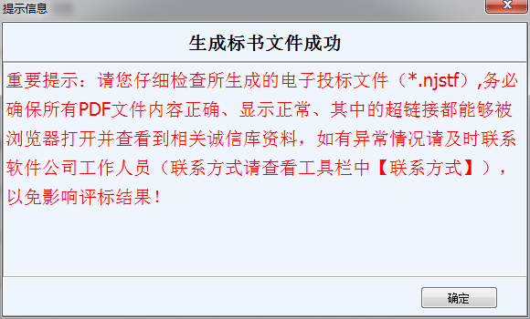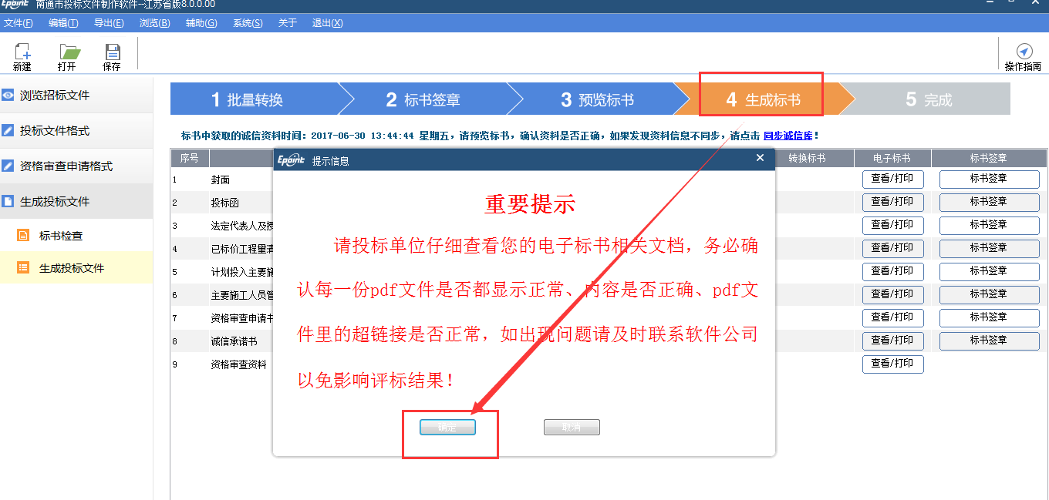

重要提示：

1. 请务必确保投标文件生成成功，投标文件后缀名为【jSTF】；

在跳出弹框中点击上传标书按钮，注：上传过程中锁须与电脑保持连接，并且点击上传历史及撤销可以撤回已上传的投标文件。

